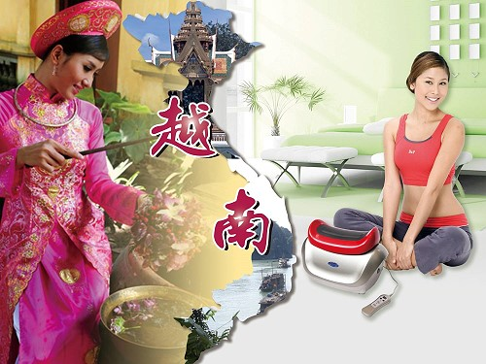
Chấn động thế giới Chi Machine!
Kế hoạch thành công 618!

Mọi người hãy cùng nỗ lực vì một Hưng Điền-Việt Nam

興田越南分公司產品上市發表會

Lễ công bố sản phẩm-tập đoàn Hưng Điền chi nhánh Việt Nam

Thân chào toàn thể gia đình Hưng Điền trên khắp các châu lục:
Cùng với tâm trạng vô cùng vui sướng, chúng tôi xin trân trọng báo tin Tập đòan Hưng Điền- chi nhánh Việt Nam chính thức khởi động, cùng với đó là hoạt động:
Chấn động thế giới Chi Machine！
Kế hoạch thành công 618！ Lễ công bố sản phẩm!
Thân là một nhà phân phối kiệt xuất, bạn nhất định không thể bỏ qua cơ hội hiếm có lần này- mở rông sự nghiệp quốc tế. Ngoài việc vô cùng vui sướng chào mừng sự có mặt của bạn, chúng tôi còn hy vọng bạn có thể giới thiệu thông tin này đến những người thân của mình, thông báo với họ cùng đến tham gia buổi lễ giới thiệu về cách thức đi đến thành công hiếm có này.
Ngày：Ngày 02 tháng 10 năm 2010 (thứ 7)
Thời gian：14:00–16:00 (13:30 nhập tiệc)
Địa điểm：Phòng hội nghị, tầng 7, Ks WINDSOR, Tp.HCM.
Địa chỉ ：18 đường An Duong Vuong,
Q.5, Tp.Ho Chi Minh.

Hội trưởng Phan Thường Hùng
GĐ điều hành Châu Á-TBD Diệp Quốc Đơn
Phó GĐ Việt Nam Ôn Phạm Đường Kính mời
Ngày 02 tháng 10 năm 2010

HTE Tập đoàn quốc tế Hưng Điền

